انگریزی کی مفت کلاسیز
کیا آپ انگریزی سیکھنا پسند کریں گے؟

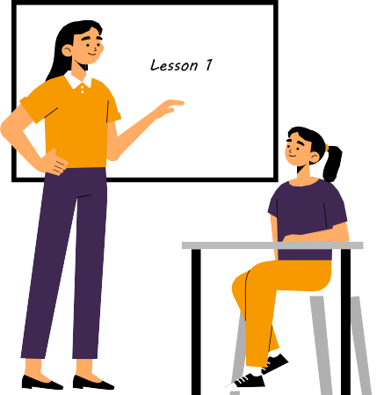
کب: ستمبر میں
کہاں : ہیکس تھورپ پرائمری سکول، اربن رو ہیکستھورپ
علینہ یا سیان سے رابطہ کریں یا سائن آپ کریں alina.taba@doncaster.gov.uk sian.owen@healthwatchdoncaster.org.uk
07971 962 389

